XToolsCRM升级功能介绍 V5.0L1127.368 更新2013-1-6

目录
1. 智能财务引擎 2
说明 2
2. 智能应收引擎 2
说明 2
操作 2
➢ 智能应收款算法设置 2
➢ 根据智能应收款算法，智能新建回款计划 3
3. 智能回款匹配 5
说明 5
操作 5
➢ 新建回款记录 5
➢ 回款记录保存后，智能匹配回款计划 6
4. 客户财务数据列表 7
说明 7
操作 8
➢ 客户列表下财务数据的查看 8
➢ 客户视图中智能应收的查看 9
➢ 工作台客户智能应收的查看 9
5. 本次升级全部功能 10

智能财务引擎

说明
应收款在企业销售业务中是管理层非常重视的一个指标，清晰条理及时地催促应收款，是最有效提升企业现金流的方式。
根据中小企业的业务习惯，XTools专门设计开发了智能财务引擎，由三部分组成：
- 智能应收引擎：合约额-回款、发货额-回款、开票额-回款，三种智能应收算法；
- 智能回款匹配：记录回款时匹配同客户或同合约内回款计划，并支持自动拆分；
- 客户财务数据列表：新增以客户汇总的6种财务数据列表，强力推荐！

智能应收引擎

说明
在XToolsCRM中：
智能应收款偏向于针对某个客户的汇总。常用算法包括：合约金额-回款、交付/发货产品总价-回款、开票额-回款。应收款是财务角色人员比较关注的数据。
回款计划是预计对应收款的明细提醒。一般是分期分批设定，是销售人员跟单催款的行动指南，帮助推进业务进程。
注意：智能应收款是由两个业务数据的合计值相减得出，更准确；在应用时，应根据智能应收款的金额为准，检查是否已经建立的正确的回款计划，或改变了回款计划的状态。只有当某客户下：未回回款计划金额之和=智能应收金额时，才说明回款计划数据是完备的。

操作

智能应收款算法设置
方式一：账户→系统设置→智能应收引擎。如图：
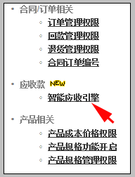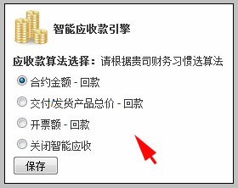
注意：交付/发货产品总价指的是交付记录/发货明细产品的总金额。
方式二：boss用户在工作台“智能应收款汇总及提醒”模块中可以进行设置。如图：
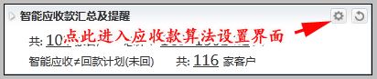

根据智能应收款算法，智能新建回款计划
应收款算法有三种：
- 合约金额-回款
- 交付/发货产品总价-回款
- 开票额-回款
当选择算法一，保存合同，弹出智能新建的提醒界面，点击确认/保存订单明细后，会弹出智能新建回 款计划的界面。
当选择算法二，保存交付记录/点击发货后，会弹出智能新建回款计划的界面。
当选择算法三，保存开票记录后，会弹出智能新建回款计划的界面。
说明：
- 选择算法一，只有当合同订单下的合同金额＞合同订单下已有的回款计划(未回)和回款记录之和，才会弹出智能新建回款计划的界面。
- 选择算法二，当用户是有管理权限的boss用户或是销售角色，且合同订单中的交付/发货产品总价＞合同订单下已有的回款计划(未回)和回款记录之和时，才会弹出智能新建回款计划的界面。
- 选择算法三，当开票记录关联合同订单时，合同订单下新建的开票金额＞合同订单下已有的回款计划(未回)和回款记录之和，就会弹出智能新建的界面；当开票记录不关联合同订单，只关联客户时，客户视图中新建的开票金额＞客户视图下已有的回款计划(未回)和回款记录之和，才会弹出智能新建的界面。
注意：算法三不适用于使用多币种的企业。
如图一：
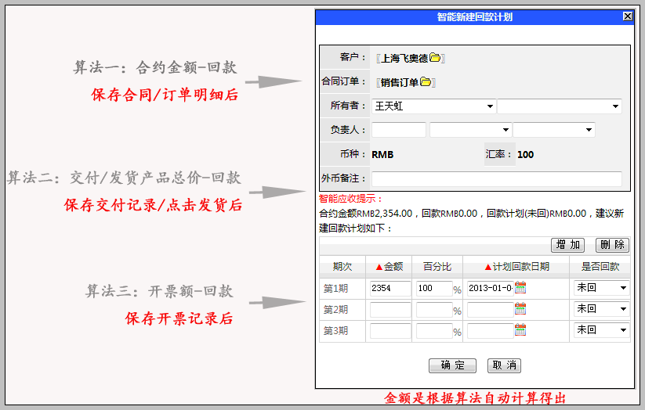
点击图一智能新建回款计划界面的确定按钮，会弹出回款计划的反馈界面。如图二：
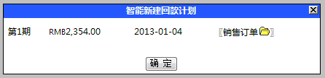
点击图一智能新建回款计划界面的取消按钮，提醒智能新建的界面会消失。
说明：
- 点击图一界面中的增加/删除按钮，可以对回款计划的期次进行新增/删除。删除的时候，从最后一条逐条删除。
- 修改第一期的回款计划金额，会自动拆分出第二期的回款计划金额。
- 计划回款日期输入的三种方式：
- 支持账期的选择。鼠标放到计划回款日期的输入栏中，会弹出系统默认的账期 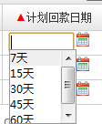
b、点击计划回款日期后面的，可以选择日期。
c、手动输入计划回款日期(2013-01-01)。
注意：当合同订单使用外币时，遵循“一单一币一汇率”原则，在图二的界面中，将显示多币种数值。

智能回款匹配

说明
当回款金额与回款计划的金额不等，保存回款记录后，为了智能、方便、快捷的匹配到对应的回款计划，实现回款计划与回款记录的准确联动，会弹出一个智能回款匹配的界面，让其选择对应的回款计划。一个回款记录可以匹配多个回款计划，且自动拆分出回款计划(未回)。
当客户视图中没有未回回款计划时，保存回款记录后，不会弹出智能新建的界面。

操作

新建回款记录
在合同订单视图新建回款记录。如图一：
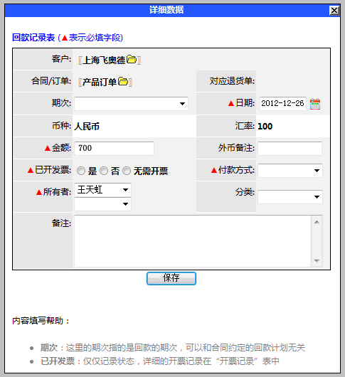

回款记录保存后，智能匹配回款计划
回款记录保存后，会弹出智能匹配回款计划的界面。如图二：
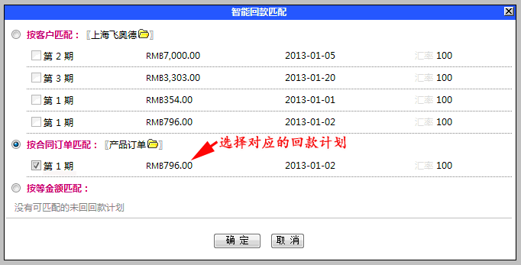
选择匹配的回款计划后，点击确定，会弹出一个反馈界面。在此界面会显示联动生成的回款记录和拆分生成的回款计划(未回)。如图三：
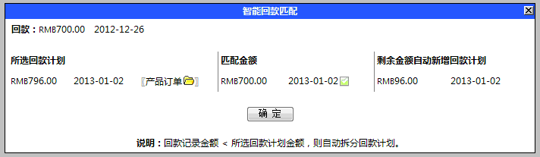
回款记录匹配回款计划之后，在合同订单视图中回款记录和回款的显示。如图四：
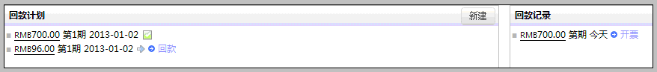
注意：为了保留收款时的原始数据，回款记录不做拆分。有利于财务人员核对账款。

客户财务数据列表

说明
方便使用系统的人员在一个界面快速、便捷的了解自己客户的财务情况。

操作

客户列表下财务数据的查看
客户列表下，支持客户“基本信息”和“财务数据”两个标签的切换。如图：
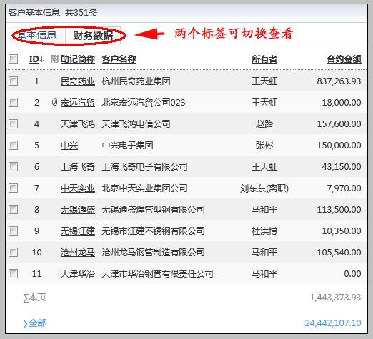
点击财务数据，就可以查看跟客户有关的合约金额、交付/发货产品总价、发票、回款计划(未回)、回款、智能应收等财务数据信息。如图：
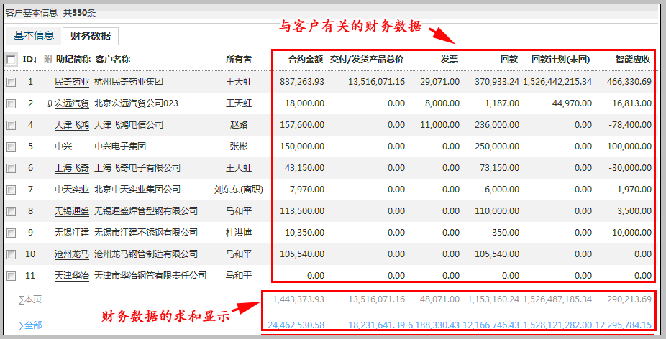
根据上表中的数据信息，提醒相关人员及时跟进，提高工作效率。

客户视图中智能应收的查看
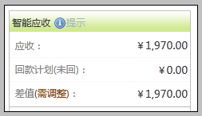
说明：
- 此提示是对智能应收的说明，当鼠标放到这个图标后，会出现“注意：应收由系统设置的算法自动计算得出，回款计划(未回)的值是合计得出；如二者不相等，则说明需要调整回款计划，确保业务人员得到及时的回款提醒！”。
- 图中所示¥1,970.00是按系统设置的智能应收条件自动生成的应收款。
注意：当应收与回款计划(未回)值不等时，在差值后面会出现(需调整)三个字，以提示客户进行调整。

工作台客户智能应收的查看
当启用应收款算法后，在工作台的界面，会有如图显示：
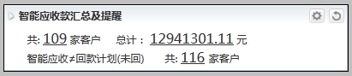
说明：
- 图中的智能应收客户数量和总计值是根据智能应收＞0统计得出的。
- 点击图中带下划线的数值可钻取到详细数据信息。
- Boss用户可点击图中右上角的，可以进入应收智能引擎设置的界面。
- 此数据遵循客户权限，每个人员只能看到自己有权限的客户的应收统计及核查。
- 财务人员能看到全公司的应收汇总及提醒，钻取的财务数据列表中财务人员可以打开自己有客户权限的客户视图。

本次升级全部功能
- 新增：智能应收引擎
- 新增：智能回款匹配
- 新增：客户财务数据列表
- 优化：财务引擎支持多币种

北京沃力森信息技术有限公司 产品部
2012-12-26

